Poniższe zadania są jedynie propozycją jak można konstruktywnie spędzić czas z dzieckiem. Zapraszamy.

Czwartek 02.04

1. Rozróżnianie zwierząt gospodarskich, nazywanie ich cech charakterystycznych.

https://www.youtube.com/watch?v=5cT69xkHVh8
https://www.youtube.com/watch?v=kV2FoBB6w6s&t=
https://www.youtube.com/watch?v=JGtV5J4C9PM&t=

2. Poniższą pracę plastyczną- "kogut" można ozdobić dowolną techniką np. pokolorować kredkami, farbami, przykleić kolorowy papier itp.

W czasie tej pracy proponuję posłuchać utworu: https://youtu.be/mSTqX1sIMtA

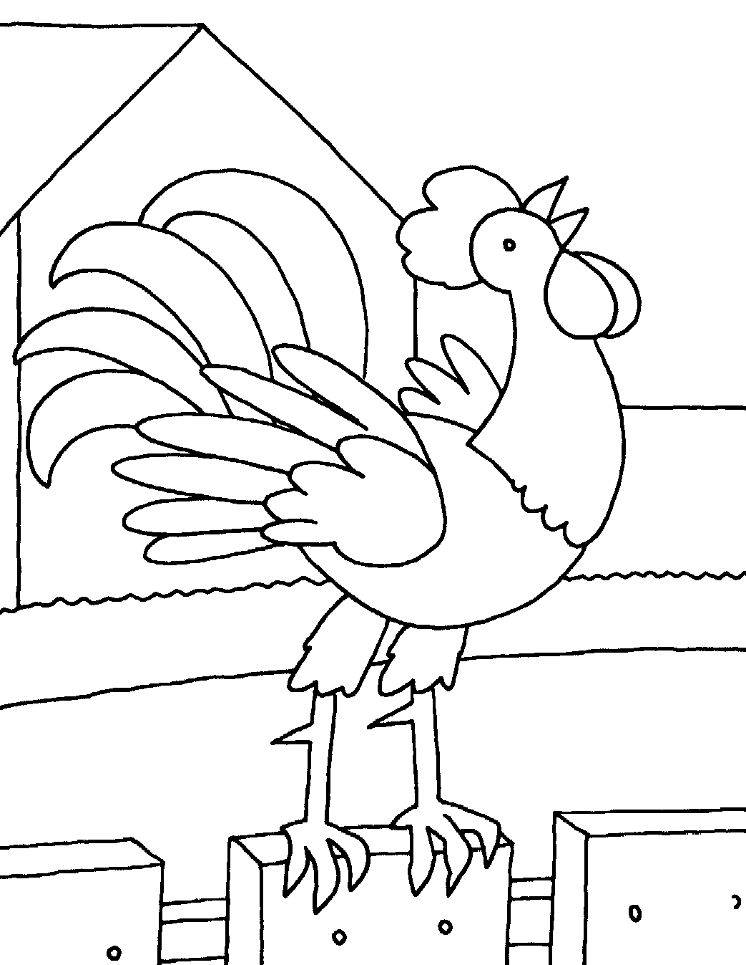

Nadal bawimy się przy zabawie w języku niemieckim z początku tygodnia. Udanej zabawy !!!
Piątek 03.04

Zrozumienie znaczenia spożywania produktów mlecznych

https://www.youtube.com/watch?v=y_gXAlEJCik

Zajęcia plastyczne - "Drzewko wiosenne z dłoni"

Pracę można wykonać na różne sposoby. Pień i gałęzie drzewa można zrobić zamalowując swoją dłoń na brązowy kolor i odbijając ją na kartce, bądź odrysować dłoń na papierze, wyciąć i przykleić na kartkę. Następnie przyklejamy kolorowy papier (może też to być bibuła, plastelina albo farba) jako kolorowe kwiaty na gałęziach. POWODZENIA !!!

